患者の症状から入院期間を予測するモデルの作成
はじめに
私は新卒から３年間、病院で看護師として働いていました。看護の仕事にやりがいを感じる一方で、想定していた以上の業務量と時間外労働に直面し、精神的・肉体的な負担を感じることが多々ありました。また、時間的・人的リソースの不足により患者に提供できるケアが制限され、自分の思い描く理想の看護師像とのギャップに悩むこともありました。このような現場での経験を通じて、看護師の勤務環境に関する問題に注目することにしました。

解決したい社会問題
株式会社マイナビが2024/1/25～2024/4/17に実施した、2,608名の看護師および231件の事業者を対象にしたインターネット調査により、看護師の勤務環境とその問題などが明らかになりました。

サービス残業・早出が「発生している」と回答した看護師は76.1％で前年比8.1ptの増加。時間外労働の主な業務は、「看護記録※」が57.7%で最多となり、次いで「患者対応・診療補助（56.1%）」、「患者情報収集・申し送り（34.0%）」と、患者と直接関わる看護業務以外の理由でも時間外労働が多く発生する傾向であることが分かりました。
（※看護師が現場で実践した一連の看護過程を記録したもの）

本来、「看護記録」は看護ケア実践後すぐに記録するべきですが、日中の業務が過密であるため、記録に充てる時間が十分に確保できず、時間外で対応せざるを得ない現状があります。これは人員配置の不備や、過剰な業務量が主な原因です。
さらに「患者対応」までもが時間外に行われることは、業務の分担が適切でないことを示唆しています。看護師は患者に対して質の高いケアを提供するために専門的な知識や技術を求められますが、それ以外の業務が時間外労働として積み重なると、ケアの質が低下する可能性があります。また、看護師の健康やワークライフバランスにも悪影響を与えるでしょう。心身の健康が損なわれることで業務効率も低下し、これでは悪循環が生じてしまいます。このような状況を改善するためには、看護師の負担を軽減し、医療の質を向上させるために勤務環境の是正が必要です。

仮説
厚生労働省のデータによると看護職員数は年々増加していますが、それにもかかわらず、看護師のサービス残業・早出や時間外労働は減少するどころか、むしろ増加しています。
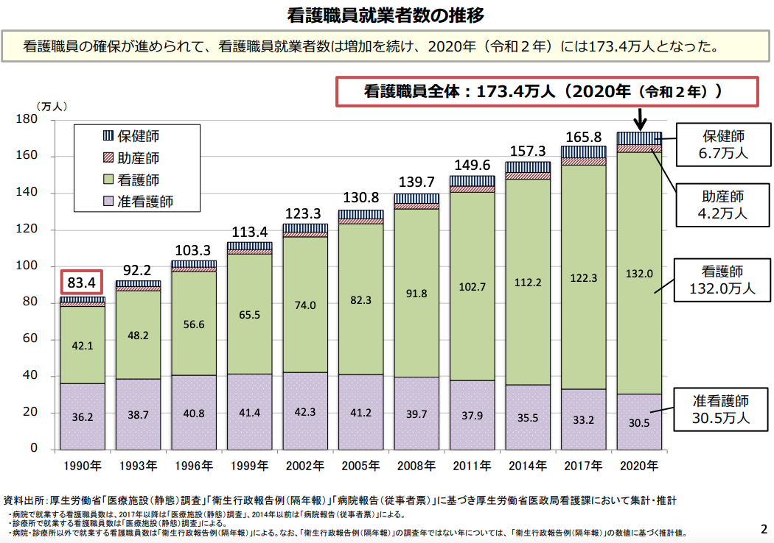

この状況を打開するためには、単に人手を増やすだけでなく、業務の効率化と適切な人員配置が不可欠であると考えられます。
そこで私は、患者が入院する時点で、患者の症状に基づいて入院期間を予測できれば、今後のケア計画が立てやすくなり、それに伴って適切な人員配置が可能になるのではないかと考えました。これにより、看護師一人あたりの業務負担がより均等に分配され、結果的にサービス残業や時間外労働の削減につながるのではないかと考えました。

分析するデータ
Kaggleにて公開されている、入院患者の症状や入院期間に関する10万件のデータ。
「Hospital Length of Stay Dataset Microsoft」
https://www.kaggle.com/datasets/aayushchou/hospital-length-of-stay-dataset-microsoft/data

データの各項目を簡単にまとめると以下の通りです。

【基本情報】
・eid : episode ID（インデックス）
・facid（施設ID）
・vdata : Visit Date（来院日）
・discharged（退院日）
・rcount : Readmission Count（再入院回数）
・gender：（性別 M：男性、F：女性）
・lengthofstay（入院期間）
【症状】
・dialysisrenalendstage : Dialysis indicator（透析）
・asthma : Asthma indicator（喘息）
・irondef : Iron deficiency（鉄分不足）
・pneum : Pneumonia（肺炎）
・Substance dependency（薬物依存）
・Psychological disorder major（精神障害）
・depress（抑うつ）
・psychother（心理療法）
・fibrosisandother（肺線維症）
・malnutrition（栄養失調）
・hemo（出血）
・secondarydiagnosisnonicd9（ICD-9に該当しない二次診断）
【血液データ】
・hematcrit（ヘマトクリット：血液中の赤血球の割合）
・neutrophils（好中球：白血球の一種）
・sodium（ナトリウム）
・glucose（グルコース：血糖値）
・bloodureanitro（血中尿素窒素：腎機能の評価）
・creatinine（クレアチニン：腎機能の評価）
【身体状態】
・bmi（肥満度）
・pulse（脈拍数）
・respiration（呼吸数）

【症状】に関しては、症状が無い場合は0、症状がある場合は1で表されています。
secondarydiagnosisnonicd9（ICD-9に該当しない二次診断）に関しては、ICD-9とはWHOが勧告した９つに分かれた「国際疾病分類（ICD）」のことであり、それに該当しないものを示していると予想しました。
【血液データ】や【身体状態】に関しては、測定値が入力されています。

今回は以上のデータを使用して、入院患者の症状や状態からlengthofstay（入院期間）を予測していきます。

実行環境
パソコン：MacBook Air
開発環境：Visual Studio Code
言語：Python
ライブラリ：Pandas、Numpy、Matplotlib、seaborn、Sklearn

分析の流れ
- データの確認
- データの前処理（標準化もここに入るのか？）
- 学習データとテストデータに分割
- 予測モデルの学習
- 予測モデルの評価

1. データの確認
今回の分析で必要なライブラリをインストールします。

Kaggleからダウンロードしたファイルを、Pandasのread_csv関数で読み込みます。

from ydata_profiling import ProfileReportを使用して、データの分析結果をレポートとして出力してもらいます。今回は勉強も兼ねて、自分で一つ一つ確認していきます。

まずはprint(df.head())で、データがどのようなものであるかを理解します。

次にdf.describe()で各列の統計情報（平均値、標準偏差、最大値など）を確認します。
症状に関する列では、症状の有無を０または１で表現しているため、数字が小さく差も大きくはありません。

次にdf.info()で欠損値の有無と各項目のタイプ型を確認します。
欠損値はありませんでした。タイプ型はint型、object型、float型の３種です。
以上までの流れでデータの概要がつかめました。

更にこのデータの洞察を深めます。
今回予測モデルで求めたいのは lengthofstay（入院期間）なので、lengthofstay と他の列との関係を確認しておこうと思います。来院日や退院日などは使用しなくても問題がなさそうなので、ここで特徴量から外しておきます。

まずは、カテゴリカルな列（gender、facid）とlengthofstayとの関係をみてみます。
ここでは性別ごと、施設ごとでlengthofstayの平均値を棒グラフで可視化します。
int型にしないとエラーが出てしまうので、object型をint型へ変換します。

つぎに、数字が入力されている列とlengthofstayとの関係をみてみます。主に血液データと身体情報です。列の数が多いため、相関行列のヒートマップを採用します。
rcounはobject型となっていますが、本来はint型として扱うべきものなので、int型として扱えるようにしていきます。その際、５＋を５に置き換えてからint型に変換します。float型の列も同様にint型に変換しておきます。

最後に、ブール型とlengthofstayとの関係をみてみます。0か1で有無を表しており、症状の項目にあたります。（ここも項目ごとでlengthofstayの平均値を棒グラフ作成？）

